***Стихи про овощи и фрукты для заучивания***

|  |  |
| --- | --- |
| **Редиска**  Бело-розовый костюмчик, Тонкий длинный хвостик, Есть ещё зеленый чубчик, Колкий, но не очень | Баба Таня чистит **лук** Убежал из кухни внук Он хоть мал, но твердо знает Лук за глазки покусает |
| У **морковки** красный носик, Сочный, вкусный, сладкий плод. А зелёный пышный хвостик Украшает огород. | Я длинный и зеленый, То свежий, то соленый, Расту я в огороде, Любим во всем народе, Вот какой я молодец, Называюсь **огурец**. |
| Этот красный яркий плод Так и просится к нам в рот. Мягкий, сочный он внутри **Помидором** назови | Думаю, из овощей, Лучше всех — **картошка**, Без нее не сваришь щей, Не поешь окрошки. |
| Толстая, румяная тетушка-свекла Много витаминов в борщ наш принесла. | **Перец**  Перец жгучий гордым был, И никто с ним не дружил. Но зато болгарский, сладкий Заводил друзей на грядках. |
| А я - сочная капуста, Витаминами горжусь. В голубцы, борщи, салаты Я, конечно, пригожусь. | Я – морковка, рыжий хвостик. Приходите чаще в гости.  Чтобы глазки заблестели,  Чтобы щечки заалели,  Ешь морковку, сок мой пей,  Будешь только здоровей! |
| Я – толстый красный помидор,  Люблю детишек давних пор.  Я – витаминов сундучок,  А ну-ка, откуси бочок! | Я – и свежий, и соленый.  Весь пупырчатый, зеленый.  Не забудь меня, дружок,  Запасай здоровье впрок. |
| Я - крепкое, хрустящее,  Чудо настоящее.  Желтое и красное –  Кожица атласная.  Яблочко румяное  Детям всем желанное! | Круглый я и гладкий,  Большой, тяжелый, сладкий.  Мякоть моя красная –  Снадобье прекрасное.  (Арбуз) |
| Называют меня грушей. Я скажу, а ты послушай: Полюбите меня, дети! Я полезней всех на свете. | А я дыня – желтый бок. Кто тут, дети, занемог? Вкусная, медовая, Прогоню хворобу я. |
| Я — заморский гость, банан, Переплыл я океан. Меня солнце попросило Передать свою вам силу. | Репку мы сажали, Репку поливали. Вырастала репка Хороша и крепка! Втянуть не можем! Кто же нам поможет! |

Загадки про овощи 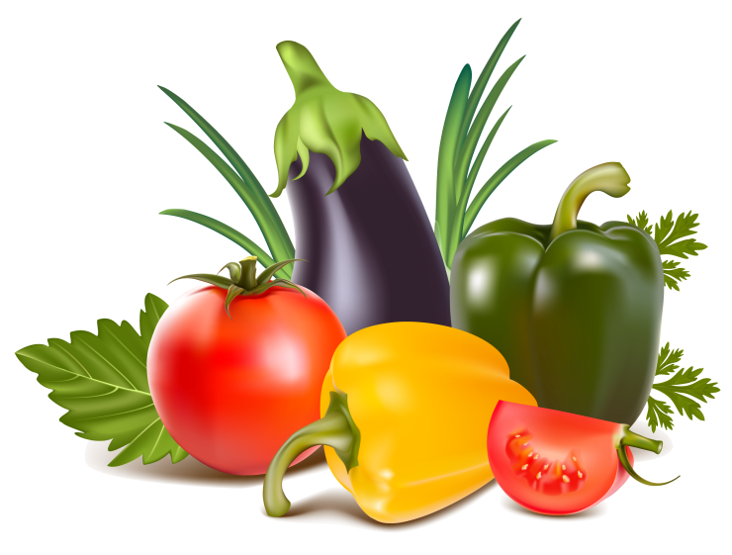

Красна девица  
Сидит в темнице,  
А коса на улице.

[Ответ](javascript:;) морковь

Сидит дед во сто шуб одет,  
Кто его раздевает,  
Тот слезы проливает

[Ответ](javascript:;) лук

Кругла, а не месяц,  
Желта, а не масло,  
Сладка, а не сахар,  
С хвостом, а не мышь.

[Ответ](javascript:;) репа

Как на нашей грядке  
Выросли загадки  
Сочные да крупные,  
Вот такие круглые.  
Летом зеленеют,  
К осени краснеют.

[Ответ](javascript:;) помидоры

Уродилась я на славу,  
Голова бела, кудрява.  
Кто любит щи —  
Меня в них ищи.

[Ответ](javascript:;) капуста

Красна девица сидит в темнице,   
А коса на улице.  
(Морковь)

Дом зеленый тесноват:  
Узкий длинный, гладкий.  
В доме рядышком сидят  
Круглые ребятки.  
Осенью пришла беда —  
Треснул домик гладкий,  
Поскакали кто куда  
Круглые ребятки.

[Ответ](javascript:;) горох

Золотая голова — велика, тяжела.  
Золотая голова — отдохнуть прилегла.  
Голова велика, только шея тонка.

[Ответ](javascript:;) подсолнух

Хотя я сахарной зовусь,  
Но от дождя я не размокла,  
Крупна, кругла, сладка на вкус,  
Узнали вы, кто я? …

[Ответ](javascript:;) свекла

Круглобока, желтолица,  
Может с солнышком сравниться.  
А душистая какая,  
Мякоть сладкая такая!  
Мы поклонники отныне  
Королевы поля…

[Ответ](javascript:;) дыня

Он в пупырышках, зелёный,  
Вкусен свежий и солёный.  
Помидору друг и брат,  
С ними так хорош салат!  
Этот стройный молодец  
Хрусткий, тонкий...(**огурец**)

Этот овощ быстро очень   
Разгадаем между прочим.  
Он щекастый, красный, гладкий,  
Он растет у всех на грядке.  
Положи его на солнце.  
Он дозреет у оконца,  
Этот толстенький сеньор  
Всем известный ..... **(Помидор)**

Загадки про фрукты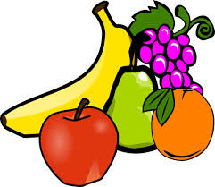

Что за фрукт поспел в садочке?  
Кость внутри, в веснушках щечки.  
Прилетел к нему рой ос —  
Сладок мягкий…

[Ответ](javascript:;) абрикос

Само с кулачок,  
Красный бочок,  
Потрогаешь — гладко,  
Откусишь — сладко.

[Ответ](javascript:;) яблоко

Знают этот фрукт детишки,  
Любят есть его мартышки.  
Родом он из жарких стран  
В тропиках растет…

[Ответ](javascript:;) банан

Он большой, как мяч футбольный,  
Если спелый — все довольны.  
Так приятен он на вкус!  
Что это за мяч?

[Ответ](javascript:;) арбуз

Желтый цитрусовый плод  
В странах солнечных растёт.  
Но на вкус кислейший он,  
А зовут его…

[Ответ](javascript:;) лимон

Он на юге вырастал  
В гроздь плоды свои собрал.  
А суровою зимой  
Придет изюмом к нам домой.

[Ответ](javascript:;) виноград

Этот фрукт на вкус хорош  
И на лампочку похож.

[Ответ](javascript:;) груша

Снесли птички  
Синеньки яички,  
Развесили по дереву:  
Скорлупка мяконька,  
Белок сладенький,  
А желток костяной.  
(Слива)

Была зеленой маленькой,  
Потом я стала аленькой,  
На солнце почернела я,  
И вот теперь я спелая.   
(Вишня)

Этот фрукт в рубашке яркой

Любит, чтобы было жарко.

Не растет среди осин

Круглый рыжий...

(апельсин)

Надорвали край рубашки —

Вниз посыпались стекляшки.

Не собрать их все назад.

Что за плод такой?

(Гранат)

Фрукт похож на неваляшку,

Носит желтую рубашку.

Тишину в саду нарушив,

С дерева упала...

(груша)